四川省广安市2015年中考物理试题及答案（word版）
- 选择题（下面各题给出的四个选项中，只有一个符合题意，请将正确选项填涂在答题卡上相应的位置。每小题1.5分，共18分）
- 小华同学喜欢物理，下列各项是他对生活中的一些物理量的估测，其中最接近实际的是
A. 一本九年级物理课本书的质量约5kg
B. 人正常呼吸一次所用的时间约1min
C. 拿起2个鸡蛋的力约1N
D. 学校旗杆的高度约3m
- 诗词“千里冰封，万里雪飘”中的雪的形成是
A. 凝固 B. 凝华 C. 汽化 D. 液化
- 下列光现象中，由于光的折射引起的是
A. 小孔成像 B. 水中树影 C. 日食月食 D. 海市蜃楼
0℃、1标准大气压下部分物质的密度/ （kg/m³）
水 | 1.0×10³ | 冰 | 0.9×10³
水银 | 13.6×10³ | 干松木 | 0.4×10³
酒精 | 0.8×10³ | 铜 | 8.9×10³
煤油 | 0.8×10³ | 铝 | 2.7×10³
- 下表是部分物质的密度，小刚由此提出了对密度一些看法，你认为正确的是
A. 固态物质的密度一定比液态物质的密度大
B. 同种物质的密度一定相同
C. 体积相同的实心铜块和铝块，铜块的质量大
D. 密度跟物质质量成正比，跟体积成反比
- 关于安全用电常识，下列说法正确的是
A. 湿布不能擦灯泡，电线不能晒衣服
B. 人体安全电压为36V
C. 使用试电笔时，手指可以碰到笔尖
D. 在无保险丝的情况下，可以用铜丝代替
- 对生活中的实例或现象涉及的物理知识，下列说法正确的是
A. 铁丝很难拉断，说明分子间只存在引力
B. 足球下落过程中，重力势能不变
C. 内燃机的做功冲程中，机械能转化为内能
D. 物体吸热，内能增加，温度可能升高
- 关于声现象，下列说法正确的是
A. 一切声音都是由物体振动产生的
B. 频率高低决定声音的音色
C. 汽车禁止鸣笛，是为了在传播过程中减弱噪声
D. “B超”是利用了声音可以传递能量

8、2013年12月14日，我国“嫦娥三号”成功着陆在月球虹湾区，15日“嫦娥三号”着陆器与“玉兔号”月球车分离，月球车顺利驶抵月球表面，关于月球车的说法正确的是
A. 月球车由运动变为静止，不需要力的作用
B. 月球车的车轮做得较宽，是为了减小压力
C. 月球车在月球表面运动时，牵引力与阻力一定是一对平衡力
D. 看到月球车停在月球表面上静止不动，是以月球为参照物
- 如图（1），下列设备中利用了电磁感应原理工作的是

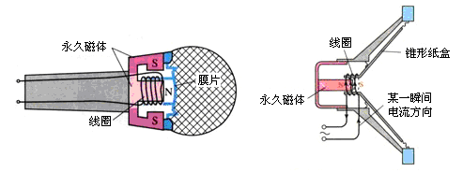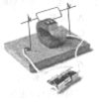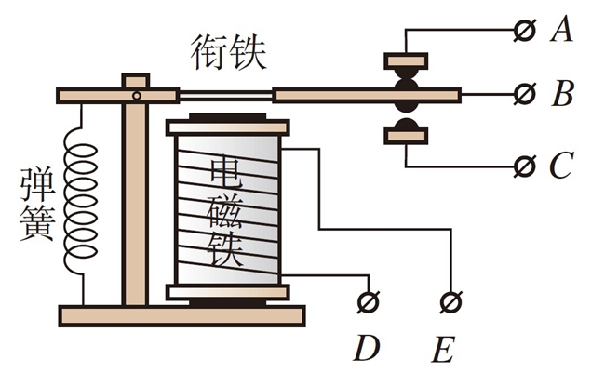
A. 麦克风 B. 扬声器 C. 电动机 D. 电磁继电器
图（1）
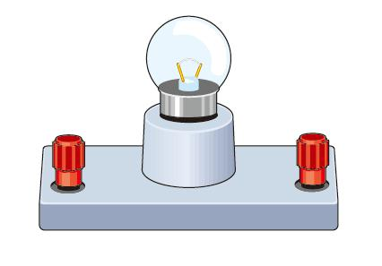
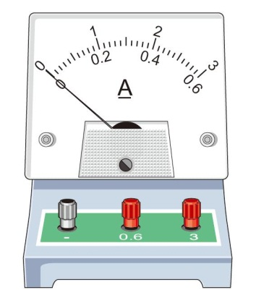
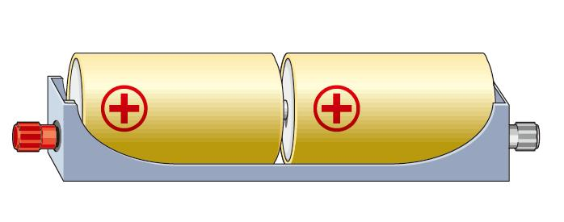
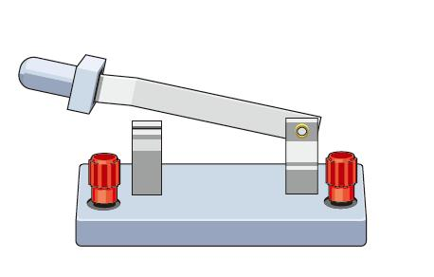
- 小明利用图（2) 所示的电路
1
2
3
4
图（2）
检验并联电路干路电流是否等于
各支路电流之和，其中有一根导
线接错了，接错的是
A. 导线1 B. 导线2
C. 导线3 D. 导线4
- 下列现象或实例与大气压无关的是
A. 人用吸管吸饮料
B. 飞机获得向上的升力
C. 活塞式抽水机抽水
D. 高原地区水沸点低于100℃
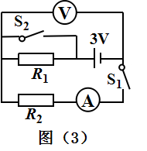
- 如图（3）所示电路，电源电压恒为3V，电路中各元件连接正确且均完好，导线连接牢固且电流表、电压表接入量程合理，R₁、R₂为定值电阻，则下列说法正确的是
A. 当S₁、S₂都闭合时，V 示数为零，A 示数为零
B. 当S₁、S₂都闭合时，V 示数为3V，A 有示数
C. 当S₁闭合S₂断开时，V 示数为3V，A 有示数
D. 当S₁断开S₂闭合时，V 示数为零，A 示数为零
二、填空题（每空1分，共14分）
13、如图（4）所示，甲、乙两图的读数依次是 ℃，
s。
14、如图（5）所示，起重机将6×10³N的货物匀速提升10m，再水平移动10m后静止，起重机在整个过程中对货物做功为 J；若起重机的机械效率为80%，则起重机做的额外功为 J。

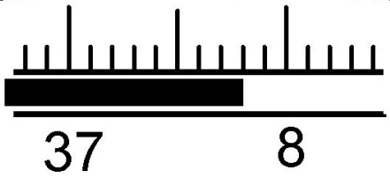
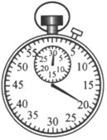
甲 用温度计测体温
30
10
60
20
40
50
乙 用停表测时间
图（4）

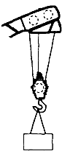
图（5）

甲
乙
I / A
U/ V
I ₀
U ₀
4U ₀
图（6）

- 图（6）是在一定温度下，甲乙两个电阻的电流与电压的关系图像。根据图像可得R_{甲}：R_{乙}= ，若将甲乙串联后接在同一电路上，产生的热量Q_{甲}：Q_{乙}= 。

- 双能源（汽油和天然气）汽车以其经济、污染小等优点备受人们青睐。已知天然气的热值是7×10⁷J/m³，则气缸内完全燃烧0.1m³天然气，释放出 J热量。
我们能听见汽车的鸣笛声，人耳能听见的声音频率范围是 Hz。

17、凸透镜是应用广泛的光学元件之一，它对光具有 作用。当某一物体位于凸透镜二倍焦距以内时，成 的像（选填“缩小”、“等大”或“放大”）。
18、标有“220V、10W”的一种节能灯，若每天正常工作2小时，则一个月消耗 kW·h的电能(一个月按30天计算），合 J。
A
图（7）
19、如图（7）所示，圆柱形容器中盛有适量的水，现把长方体物块A放入容器中。已知A的密度为0.6×10³kg/m³，高为15cm，底面积是容器底面积的$\frac{1}{3}$。则物块A静止时浸入水中的深度为 cm，水对容器底部产生的压强增加 Pa。（A不吸水，g取10N/kg)
三、作图题（每小题1分，共3分）
20、图（8）中，一个小球从斜坡上滚下来，请画出斜面受到的压力的
示意图。
21、请完成图（9）所示的光路图。

- 请画出图（10）中螺线管的绕法。
•
•
F
F
图（9）
图（8）
图（10）
N
.
.

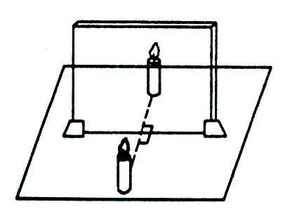
- 实验探究（每空1分，共12分）
图（11）
- 如图（11），在“探究平面镜成像特点”的实验中，明明同学设计了下列实验步骤：
a. 在水平桌面上铺一张白纸，纸上竖立一块玻璃板，在纸上记录玻璃板的位置。
b. 拿另一支完全相同的没有点燃的蜡烛放在玻璃板后方，移动到某一位置时，发现该蜡烛与被点燃的蜡烛的像完全重合，在纸上记下该蜡烛的位置。
c. 改变玻璃板前蜡烛的位置，重复以上实验，在纸上记录物与像的位置。
d. 点燃蜡烛放在玻璃板前，看到它在玻璃板后面的像，在纸上记录蜡烛的位置。
（1）以上实验步骤，合理的顺序是 （填写实验步骤前的字母）；
（2）步骤c的实验目的是 。
- 小王同学用下列器材研究“影响滑动摩擦力大小的因素”：粗糙程度均匀的长木板一块，质量相等的木块和铝块各一个，弹簧测力计一只。如图（12）所示，4次实验中他都用弹簧测力计沿水平方向缓慢拉动物块，使其在水平长木板上做匀速直线运动。
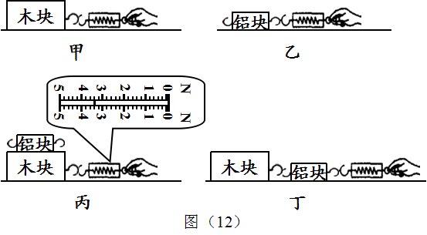
- 图（12）丙中，弹簧测力计的示数为 N，铝块受到的摩擦力大小为 N。
- 分析 两次实验，可得出：在接触面粗糙程度相同时，滑动摩擦力大小与压力有关。
- 图乙与图丁中铝块受到的摩擦力大小 。（选填“相等”、“不相等”或“不确定”）

- 佳佳同学在做“测量小灯泡电功率”的实验时，设计并连接了如图（13）甲、乙所示电路，小灯泡上标有“2.5V”字样。
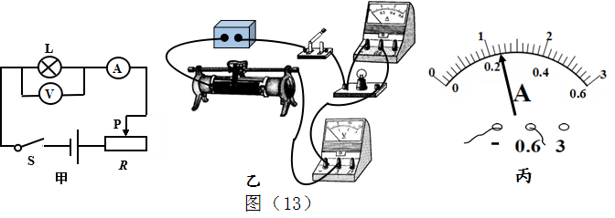

- 闭合开关，小灯泡不亮，电压表无示数，电流表指针有微小偏转，逐渐移动滑动变阻器滑片，电流表示数逐渐变大，灯泡仍不亮，该电路故障可能是 ；
- 排除故障后，为了测量小灯泡的额定功率，向左移动滑片P的同时，眼睛应观察
表，直到其示数为 ，再读出 表的示数；
（3）小灯泡正常发光时，电流表示数如图丙所示I= A，则小灯泡的额定功率是 W。
五、计算题（26小题4分，27小题4分，28小题5分，共13分）
26、保护环境，控制和消除大气污染，已经成为当前世界需要解决的重要课题。近年来，我市积极推进农村天然气管网建设工程，广大乡村居民已逐步用上了管道天然气，减少了大气污染。
（1）在能源家族中，天然气属于一次能源，也是 能源。（选填“可再生”或“不可再生”）（1分）
（2）用燃气灶在标准大气压下将质量为4kg、温度为15℃的水加热至沸腾，水需要吸收多少热量？[c_{水}=4.2×10³J/(kg·℃)]（3分）

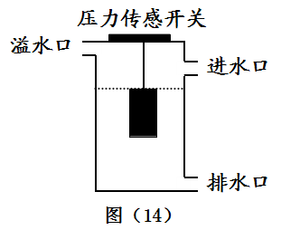
27、新农村建设让农村面貌焕然一新。许多楼房顶部装有自动供水水箱，箱体重1250N，与水平楼顶接触面积为1.5m2。为了控制进水量，在水箱顶部安装压力传感器，如图（14）所示，A物体通过细线与压力传感器相连接，压力传感器相等于拉线开关，A的密度是2.5×10³kg/m³，A重为25N。当压力传感器受到竖直向下的拉力等于25N时闭合，电动水泵向水箱注水；当拉力等于15N时断开，电动水泵停止向水箱注水。
（1）求未装水时整个水箱对楼顶的压强是多少？（压力传感器及连接线质量不计，g取10N/kg）（2分）

（2）通过计算说明当水面与A上表面相平时，电动水泵能否停止注水？（g取10N/kg，连接线体积不计）（2分）

28、电热饮水机是生活常用电器，小丽同学从说明书上了解到饮水机有加热和保温两种功能，可由机内温控开关S₀进行自动控制，并给我们提供了如下部分数据和电路图，如图（15）所示。
图（15）
220V
R₁
S₁
R₂
S
额定电压 | 220V
频率 | 50Hz
额定加热功率 | 440W

请解答以下问题（不考虑温度对电阻的影响）：
（1）求饮水机正常工作时，在加热状态下的总电流是多少？（1分）
（2）傍晚用电高峰供电电压下降，在无人取水的情况下，小丽发现，加热时间比原来增加$\frac{1}{4}$，请算一算这种情况下的实际电压与额定电压之比是多少？（1.5分）
（3）小丽想解决（2）问中加热时间变长的问题，她设想在原电路中再连接一个电阻R₃，在（2）中的实际电压下，保证加热时间与在额定电压下加热时间相同。请你帮小丽想一想：R₃应如何接入电路？并计算R₃的阻值。（2.5分）

2015年广安市高中阶段教育学校招生考试
物理试卷参考答案及评分标准
一、选择题（每小题1.5分，共18分）
1. C 2. B 3. D 4. C 5. A 6. D
7. A 8. D 9. A 10. C 11. B 12. B
二、填空题（每空1分，共14分）
13. 37.3 130 14. 6×10⁴ 1.5×10⁴ 15. 1:4 1:4
16. 7×10⁶ 20~20000 17. 会聚 放大 18. 0.6 2.16×10⁶
19. 9 300
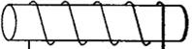
- 作图题（每小题1分，共3分）
21.
•
•
F
F
图（9）
20.
图（8）
22.
图（10）
N
四、实验探究（每空1分，共12分）
23. （1）adbc （2）为了避免实验的偶然性，从而得到普遍规律
24. （1）3.2 0（2）甲、丙 （3）相等
25. （1）灯座短路或电压表短路 （2）电压 2.5V 电流
（3）0.24A 0.6
五、计算题（共13分）
- （4分）
（1）不可再生 （1分）
- Q_{吸}=cm(t-t₀) （1分）
= 4.2×10³J/(kg•℃)×4kg×(100℃-15℃) (1分）
=1.428×10⁶J （1分）
- （4分）
$p=\frac{F}{S}=\frac{G_{A}+G}{S}$$（1\text{分）}$
（1）
$=\frac{\text{25}N+\text{1530}N}{1\text{.}5m^{2}}=\text{1030}\text{Pa}$
$（1\text{分）}$

$m_{A}=\frac{G_{A}}{g},V_{A}=\frac{G_{A}}{ρ_{A}g}=\frac{\text{25}N}{2\text{.}5×{\text{10}}^{3}{\text{kg}}/{m^{3}}×\text{10}N/{\text{kg}}}=1×{\text{10}}^{−3}m^{3}$
（2）

当水面与A上表面相平时，A完全浸没在水中，
F_{浮}=ρ_{水}gV_{排}=ρ_{水}gV_{A}=1×10³kg/m³×10N/kg×1.0×10⁻³m³ = 10N （1分）
压力传感器受到竖直向下的拉力为：
F = G_{A} - F_{浮} = 25N - 10N = 15N
所以当水面与A上表面相平时，电动水泵能停止供水。 （1分）
- $I=\frac{P_{额}}{U_{额}}=\frac{\text{440}W}{\text{220}V}=2A$（5分）
（1） （1分）
（2）完成一次加热水吸收的热量相同，消耗电能相同，即W_{实}=W_{额}
$\frac{U^{2_{实}}}{R_{总}}=\frac{4}{5}×\frac{U^{2_{额}}}{R_{总}}$$P_{额}t=（1+\frac{1}{4}）P_{实}t$ （0.5分）
$P_{实}=\frac{4}{5}P_{额}$$U_{实}：U_{额}=2：\sqrt{5}$ （1分）
（3) 并联 （0.5分）
$P_{实}=\frac{4}{5}P_{额}=\frac{4}{5}×\text{440}W=\text{352}W$ 由（2）知，
则P₃=P '_{实}-P_{实}=P_{额}-P_{实}=440W-352W=88W (1分）
$U_{3}=U_{实}=\frac{2\sqrt{5}}{5}U_{额}$
${则R}_{3}=\frac{U_{3^{2}}}{P_{3}}=\frac{(\frac{2\sqrt{5}}{5}×\text{220}V)^{2}}{\text{88}W}=\text{440}Ω$
（1分）
注：其他解法只要正确合理，均给分。

